**Сценарий музыкального праздника**

**"Помощники Деда Мороза»**

подготовительная группа

**Цель**: Создание условий для формирования социально-личностных качеств дошкольников возраста через включение их в различные виды деятельности. **Задачи**: Совершенствовать вокальные, музыкально-ритмические, коммуникативные умения.

Развивать у дошкольников воображение, память, речь.

Побуждать к развитию интереса у детей к сезонным изменениям в окружающем мире.

Воспитывать уверенность в себе, помочь ребёнку поверить в свои силы.

**Действующие лица**: Дед Мороз, Снегурочка, Цыганка, Соловей разбойник

Цыганский табор (девочки подготовительной группы), разбойники(мальчики), звезды (6 девочек)

**Ход праздника**:

*Дети под музыку входят в зал хороводным шагом, образуют полукруг, возле елки их встречает Снегурочка* **Снегурочка:** Здравствуйте, ребята! Вот и встретились мы снова!

А какой зал у вас нарядный, а ёлочка-красавица, глаз не оторвать! **Ведущая:** Здравствуй Снегурочка! Рады видеть тебя на нашем празднике!Посмотри как наши ребята готовились!

*Дети читают стихи*

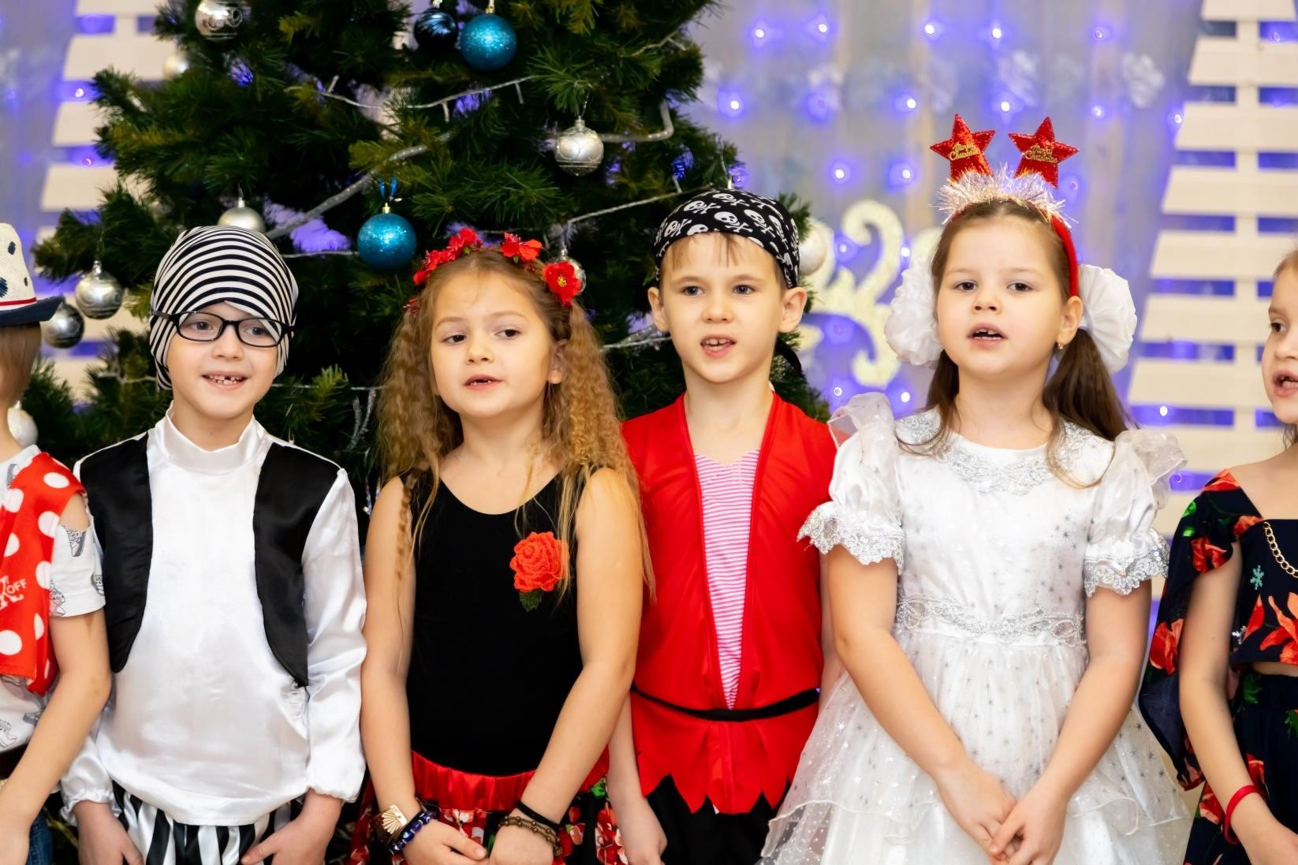

**1-ый ребёнок** Здравствуй, ёлочка лесная

Серебристая, густая!

Ты под солнышком росла

И на праздник к нам пришла!

**2-ой ребёнок** Нарядилась ты на диво

Так нарядно, так красиво! Вся в игрушках, фонарях, Позолоте и огнях!

**3-ий ребёнок** Украшения на ёлке – Серпантин и конфетти. Мишура в иголках колких Как сияет, посмотри!

**4-ый ребёнок** Разноцветные гирлянды

Озорные огоньки!

Всё вокруг светло, нарядно

В новогодние деньки

**5-ый ребёнок** Ты пришла на радость детям

Новый год с тобой мы встретим! Дружно песню заведём Весело плясать пойдём!

**6-ой ребёнок** Этот день мы ждали долго

Не видались целый год

Запевай, звени под ёлкой

Новогодний хоровод!

*Хороводный танец с песней "В просторном светлом зале" сл. и муз. А.Штерна.После хоровода дети садятся по местам.*

**Снегурочка**: Ребята! Праздник у нас начался, а Деда Мороза всё нет... Может с пути сбился!? Давайте его позовём! Дед Мо-роз!!! Не откликается… а это что такое!?

*Снегурочка находит на ёлке свёрток с печатью Деда Мороза*

**Снегурочка**: Посмотрите ребята, что я нашла! Это же письмо Деда Мороза! Вот и печать его, именная! А что же здесь написано…. Не могу понять… Как же быть (задумывается)

**Ведущая:** Как думаете, кто может нам помочь расшифровать это письмо? *Дети предлагают свои варианты*

**Снегурочка:** Есть у меня на примете один мудрец Звездочёт, может он нам поможет! *В зале под музыку появляется Звездочёт*

**Снегурочка:** О, мудрейший Звездочёт, не поможешь ли ты мне разгадать, что написано в этом письме

**Звездочё**т: Милая Снегурочка я не разгадываю письма! Я только наблюдаю за звездами! И они рассказывают мне свои секреты! Это так красиво!

**Ведущая:** Это действительно красиво! У наших детей даже стихотворение есть о прекрасной звезде

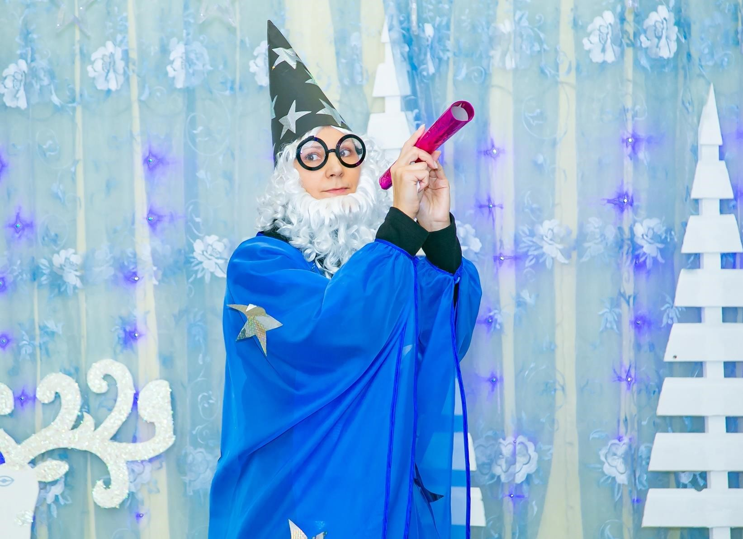

1. **ребёнок:** Как прекрасен небосвод!

Звезды водят хоровод. Мой учитель звездочёт – Строгий им ведет учет.

1. **ребёнок:** Я всего лишь ученик

Звездный я веду дневник Каждой звездочки маршрут Я записываю тут.

1. **ребёнок**: Тайны звездного пути

Не всегда легко найти Я стараюсь как могу Тайны звезд я берегу.

1. **ребёнок:** Есть любимая звезда

Каждый день смотрю туда Как же мне она нужна

Как прекрасен свет звезды!

1. **ребёнок:** Я б волшебные сады Посадить хотел на ней Чтоб была она живей! Вот немного подрасту И исполню я мечту!
2. **ребёнок:** Полечу к звезде своей

С караваном кораблей Её лучше в мире нет!

Самой яркой из планет Станет милая звезда Как я прилечу туда!

**Звездочет:** Действительно, замечательное стихотворение. А вы когда-нибудь видели как танцуют звезды!? Их танец прекрасен! Смотрите!

*Девочки исполняют танец звездочек*

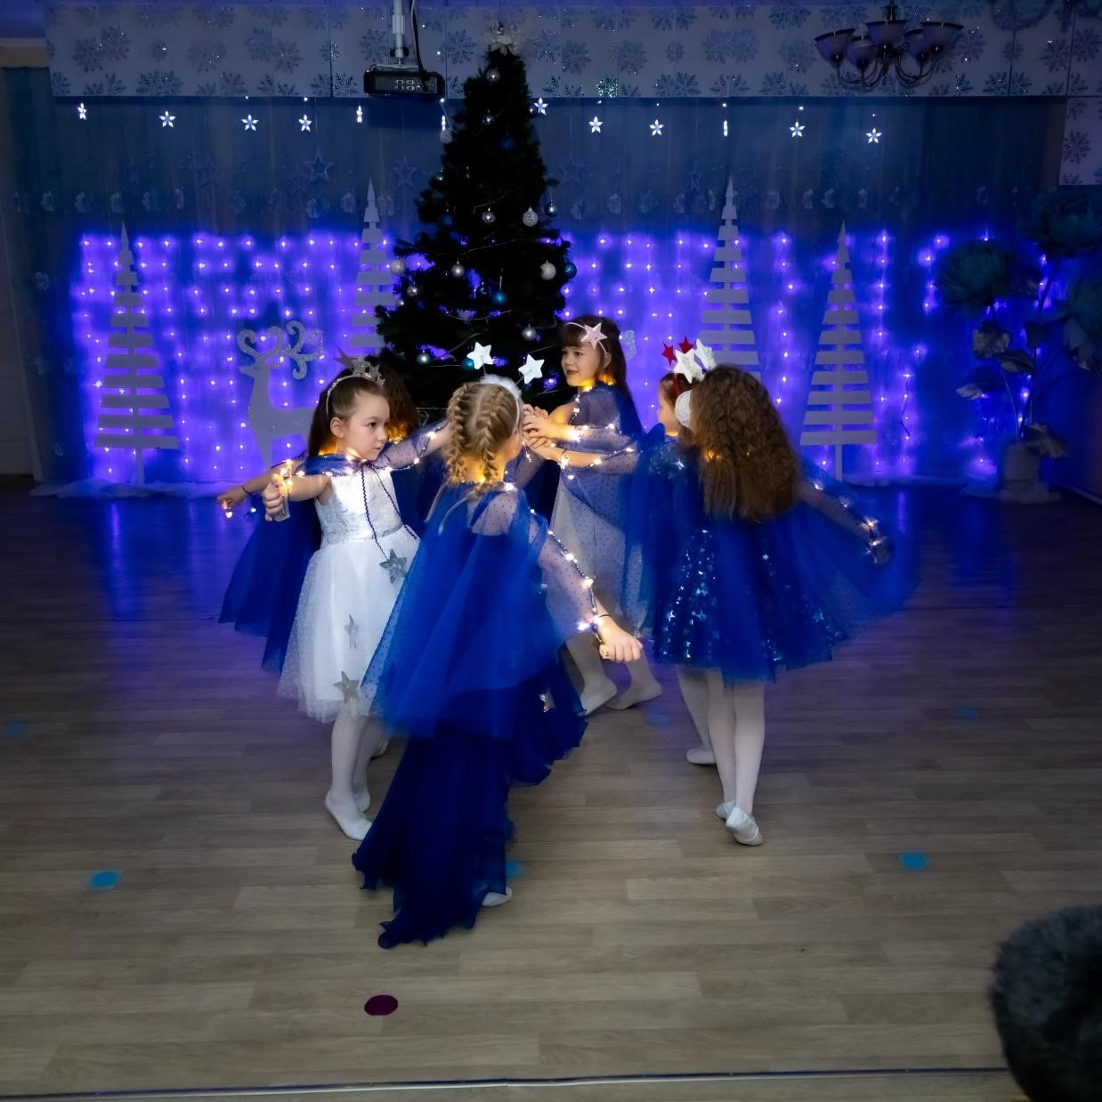

**Снегурочка:** Очень красивы твои звезды… но кто же нам теперь поможет письмо разгадать!?

*Из-за ёлки тихо подкрадывается цыганка*

**Цыганка:** Кому тут надо погадать!? Позолоти мне ручку красавица! Всё скажу!

Ничего не утаю!

**Звездочёт**: О, друзья мои, я удаляюсь от греха подальше…. А ты будь с ней осторожна, Снегурочка!

*Звездочёт уходит, цыганка крутится вокруг Снегурочки, рассматривает её*

**Снегурочка**: Мне не надо гадать! Я не могу разобрать, что же написано в этом

письме, от моего дедушки

**Цыганка:** А кто у нас дедушка, брильянтовая моя?

**Снегурочка**: Дед Мороз!

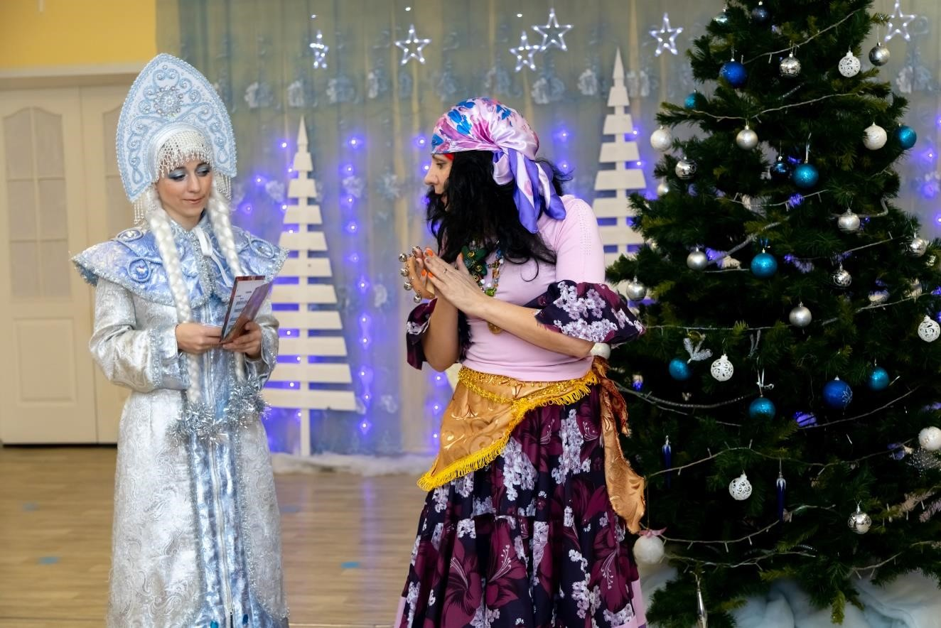

**Цыганка:** А ! Это старичок у которого всегда есть куча подарков!? Хороший у тебя дедушка… А может в этом письме написано где он берёт свои подарки (потирает ладони) Дай я посмотрю!

*Цыганка берёт в руки письмо, крутит его со всех сторон, нюхает, пробует на вкус, пытается спрятать его за пазуху , Снегурочка забирает письмо назад* **Снегурочка**: (грустно, с обидой) никто то мне не может помочь!

**Цыганка:** Дане грусти ты так , яхонтовая моя ! Сейчас тебе мои подружки такой танец покажут! Все печали в раз позабудешь!

*Девочки подготовительной группы танцую цыганский танец, во время танца Цыганка кружиться вокруг Снегурочки, незаметно выхватывает письмо и убегает*

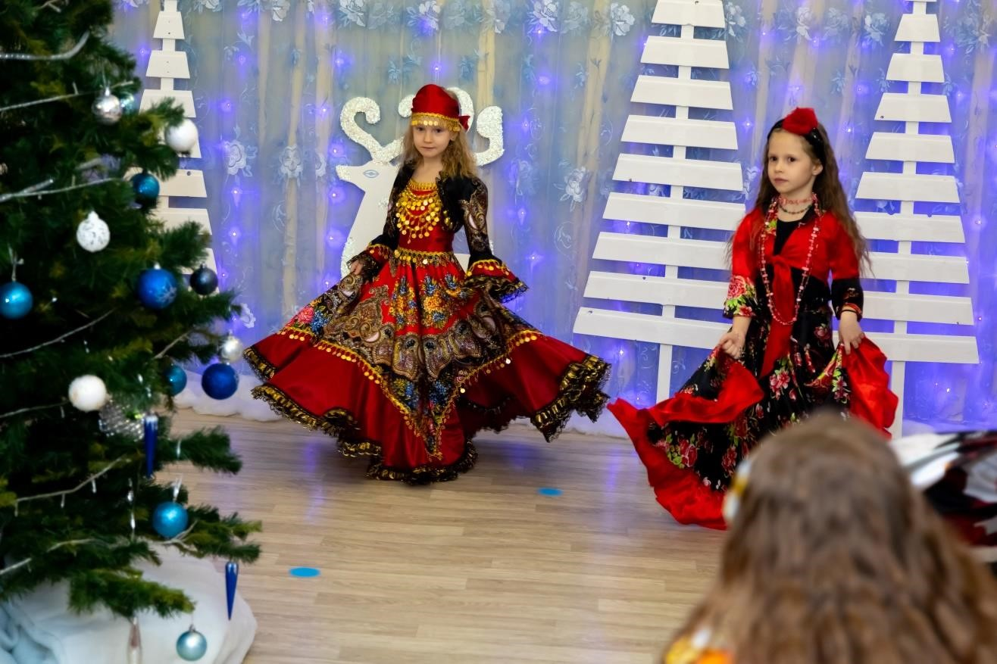

**Снегурочка*:*** А где же письмо! Украла! Ох уж эта обманщица! (плачет) Как быть то теперь…Что будет с новогодним праздником!? Ни Деда Мороза, ни подарков… письмо и то потеряла… у кого помощи просить….

*Из-за ёлки появляется Соловей-разбойник* **Соловей-разбойник*:*** Это кто здесь!?

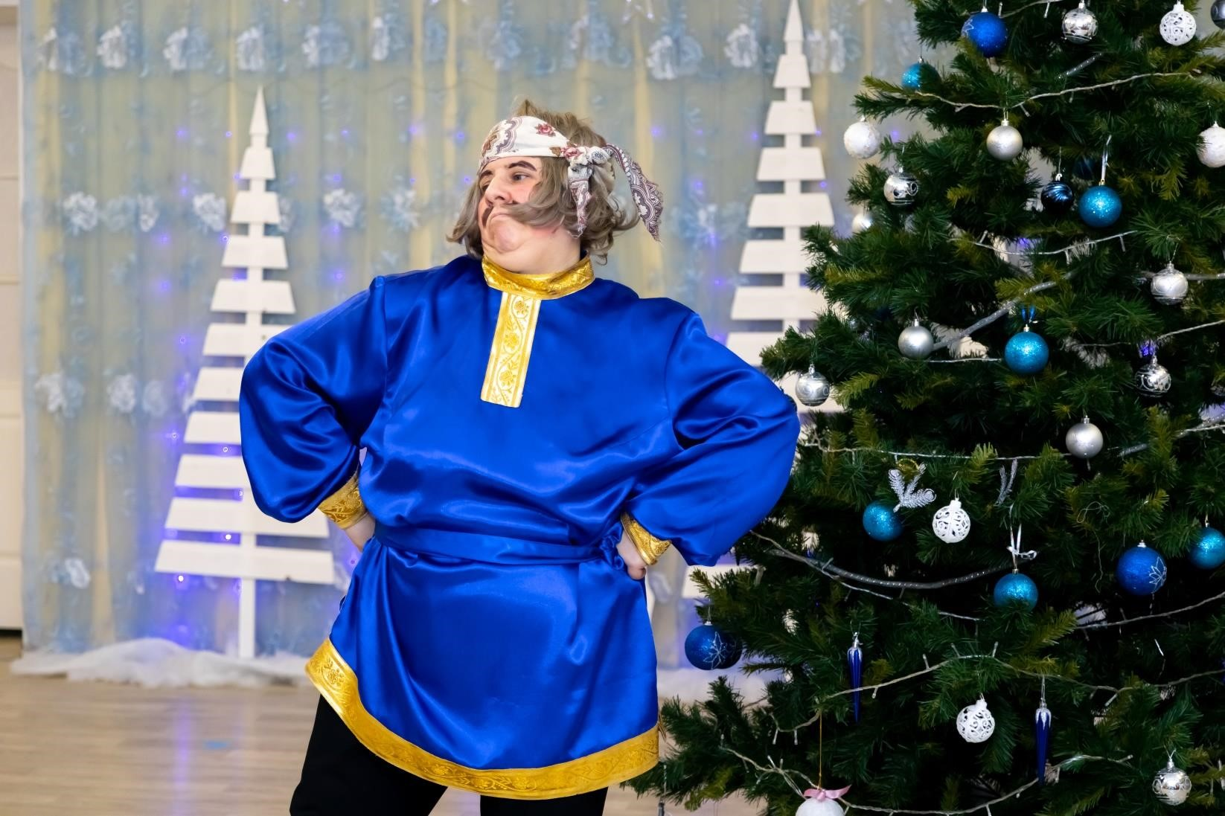

**Снегурочка**: Я Снегурочка. А это дети из детского сада, они пришли на новогодний праздник, а Деда Мороза нет, а письмо его у нас Цыганка украла

**Соловей-разбойник**: Вот уж эта обманщица! А меня мой зуб золотой украла… Найду эту цыганку! Ух не знаю, что с ней сделаю!!! Я ж теперь и свиснуть не могу…все мои друзья разбойники разбежались, ни как в кучу не собрать… А так бы они её в два счета нашли!

**Снегурочка**: А может тебе свисток подойдёт!? **Соловей-разбойник**: А что это диво такое!? Свисток… **Снегурочка**: А вот смотри как он умеет!

*Снегурочка играет мелодичную мелодию на свистке, Соловей-разбойник берёт его у неё*

**Соловей-разбойник:** Дай-ка я попробую! (свистит пронзительно и громко)

*В центр зала выбегают разбойники, танцуют вместе с Соловьём-разбойником танец, остаются в центре зала*

**Соловей-разбойник:** Вот они мои разбойнички! Слушайте мою команду! Найдите мне эту цыганку негодницу! Вот уж я ей задам!!!

*Разбойники уходят возвращаются со связанной цыганкой, оставляют её возле ёлки, сами садятся на места*

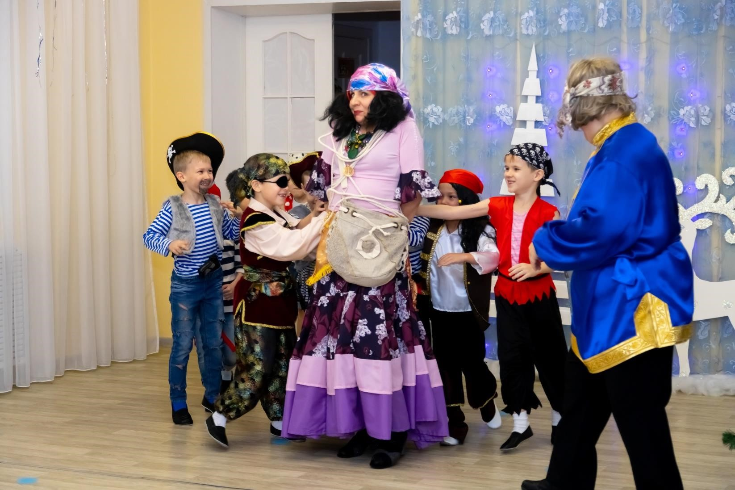

**Соловей разбойник:** Попалась! Вот я тебе сейчас задам!!!

**Цыганка**: Ой, ладно! Ладно! Верну я тебе твой зуб! Очень уж мне нужен!

**Соловей разбойник**: Отдавай!

**Снегурочка**: А мне дедушкино письмо!

**Цыганка**: Развяжите меня сначала! Потом и поговорим…

**Соловей-разбойник**: Ой не верю я ей! У, обманщица…

*Снимают с неё верёвку, цыганка потянулась…* **Цыганка:**  Отдам я вам всё что хотите, только у меня условие!

**Соловей-разбойник**: Посмотрите на неё! У неё ещё условия! Вот я тебе сейчас!

**Снегурочка**: Да, подожди разбойник…Что за условия!?

**Цыганка:** А вот если ваши дети развеселят меня, то я всё вам отдам!

**Ведущая:** Это не сложно! Есть у наших детей веселые игры!

*Дети играют в игру «У кого снежок»*

**Цыганка**: Ну допустим это вы выполнили… слушайте следующие условие!

**Соловей-разбойник**: Во даёт! Опять условие! Можно я её побью всё таки!!!

**Снегурочка**: (оттаскивает разбойника) Ну и стой тут связанная! Дедушка придет и сосульку из тебя сделает! **Цыганка:** Нет! Не надо сосульку! Я все отдам! Не видите что ли!? Я же пошутила! *Цыганка начинает перебирать содержимое своей торбы, вынимает поочерёдно разные смешные вещи, показывает зуб* **Соловей-разбойник:** Это ж моё! Зубик мой любимый!!!

*Делает вид, что вставляет зуб, звучит запись громкого свиста, радостный разбойник убегает*

**Цыганка:**  Вот ирод! Оглушил! Зря я его вернула! А вот и ваше письмо! Ничего так и не поняла я в нём! А это не ваше!? На ёлке висело! Ну чего… я думало это ничьё!

**Снегурочка**: (читает надпись на флаконе) Волшебный порошок Деда Мороза… Так вот что нам было нужно!

*Снегурочка посыпает волшебный порошок на письмо, цыганка пока Снегурочка не видит уходит, звучит запись голоса Деда Мороза: «Здравствуйте, детишки! Я так спешил к*

*вам на праздник, да попал в беду! Вы праздник без меня начинайте, а я на голоса ваши звонкие приду! Не сомневайтесь! »*

**Снегурочка:**  Поможете Деду Морозу дорогу в ваш сад найти!? Есть у вас еще песни звонкие?

*Дети исполняют песню «Горячая пора!» А.Журбна*

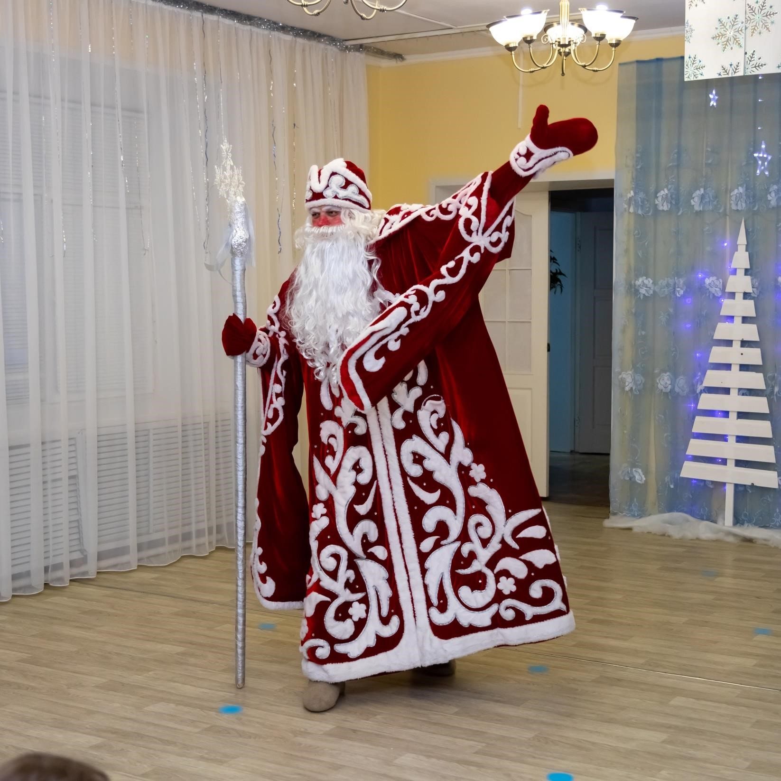

**Дед Мороз***:* Помню, ровно год назад

Видел этих я ребят!

Год промчался, словно час, Я и не заметил…. Вот я снова среди вас, Дорогие дети!

Здравствуйте, детишки! Девчонки и мальчишки! Здравствуй внученька!

**Снегурочка:** Рада видеть тебя дедушка! А у нас тут такое было! (качает головой) **Дед Мороз:** Знаю, знаю внученька! Но вы молодцы, не растерялись! И песня у вас про меня хорошая была! И зал у вас красивый! А что ж ёлочка не горит! Не порядок! Повторяйте за мной дружно! « Ёлочка, красавица, улыбнись! Огоньками яркими вся зажгись!»

*Дети повторяют несколько раз слова*

**Дед Мороз**: Мы не зря старались с вами, Ёлка вспыхнула огнями! Дед Мороз вас всех зовёт В новогодний хоровод!

*Дети водят вокруг ёлочки хоровод и поют песню.*

**Дед Мороз:** А у меня есть своя игра! «Морозная»! Поиграем!? *Музыкальная игра*

**Снегурочка**: Притомился Дед, устал!

Как он весело плясал!

Пусть у ёлки отдохнёт.

Кто ему стихи прочтёт!?

*Дети читают стихи* **Дед Мороз**: Ну порадовали! А ещё чем удивить можете!?

*Подвижные игры с детьми*

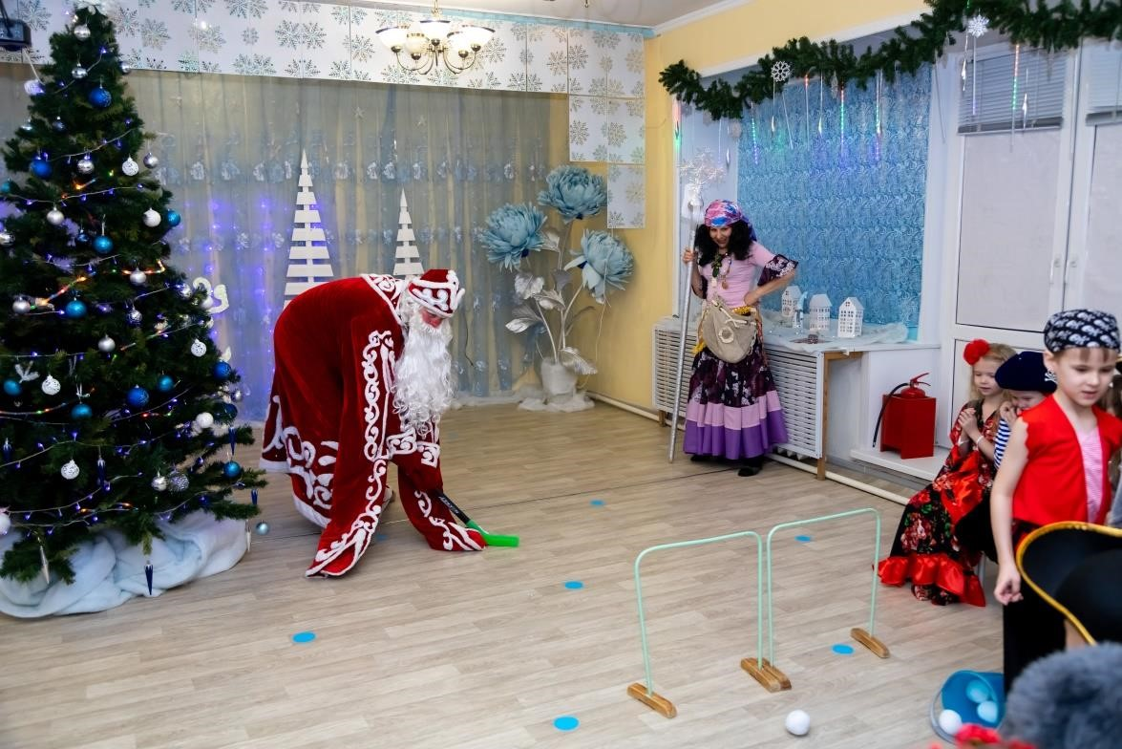

**Дед Мороз**: Уморили старика!

**Дед Мороз**: Хорошо у вас друзья, но собираться в путь пора….

**Снегурочк**а: Дедушка, неужели ты вот так и уйдёшь!?

**Дед Мороз**: Ну конечно нет, Снегурочка! Я поблагодарю за теплую встречу! **Снегурочка**: И всё!?

**Дед Мороз:** Попрощаюсь!

**Снегурочка:** И это всё!?

**Дед Мороз**: А что ещё то, внученька!?

**Снегурочка**: Дедушка! А подарки то ребятишкам!

**Дед Мороз**: И как же я забыл то! И правда! А где же они есть то!? Вот тут были же… **Снегурочка**: Неужели тоже цыганка украла!?

*Из-за ёлки появляется Цыганка с мешком*

**Цыганка:** Что сразу украла! Украла! Ну взяла…. Посмотрела… ничего интересного!

Ни тебе украшений, ни золота!

**Дед Мороз**: Так это же и не для тебя подарки, а для детей! Вот я тебя за твои проделки как заморожу!

**Цыганка**: Ой! Не надо! Не надо! Я больше не буду обманывать и красть!

**Дед Мороз:** Что-то не верю я тебе, плутовке!

**Снегурочка:** Может все таки простим её в честь праздника!?

**Дед Мороз:** Ладно! На этот раз прощаю, но смотри мне! Ещё раз попадешься, уж точно заморожу!

*Дед Мороз со Снегурочкой раздают подарки, воспитатели и Цыганка помогают.*

**Дед Мороз**: До новых встреч мои друзья

Всех с новым годом! Всем добра!

**Снегурочка**: До свиданья детвора!

